Кировское областное государственное образовательное автономное

учреждение дополнительного профессионального образования

«Институт развития образования Кировской области»

Кировское областное государственное общеобразовательное автономное учреждение «Вятская гуманитарная гимназия с углубленным изучением английского языка»

**Внеурочное занятие для обучающихся 2 - 4 классов**

**«О ЧЁМ РАССКАЖЕТ ЭТИКЕТКА,**

**ИЛИ ДЕНЬ РОЖДЕНИЯ МАШИ»**

Жданова Юлия Викторовна,

учитель начальных классов

КОГОАУ ВГГ

**2025**

**Актуальность:** Занятие по курсу внеурочной деятельности «Функциональная грамотность» ориентировано на создание условий для развития практико-ориентированной личности и социализации обучающихся, в соответствии с требованиями ФГОС НОО, требованиями к основной образовательной программе начального общего образования.

Материалы занятия в игровой форме помогают обучающимся, ориентируясь на информацию с этикетки, приобрести опыт выбора товара. Также обучающиеся учатся планировать и организовывать чаепитие. В ходе занятия обучающиеся находят ответы на следующие проблемные вопросы:

На что обратить внимание при выборе торта в магазине? Чем занять гостей во время чаепития? Как утилизировать отходы после праздника?

Методическая разработка универсальна и вариативна:

* материалы занятия могут быть предложены разным возрастным группам обучающихся со 2 по 4 класс;
* занятие может быть проведено с использованием рабочего листа или с применением электронной презентации.

Эффективность занятия определяется самостоятельностью обучающихся при выполнении заданий, их активностью и интересом к деятельности, организованной педагогом.

**Цель занятия:** развитие практико-ориентированной личности и воспитание ценностного отношения к окружающему миру через работу с несплошным текстом (этикетка).

**Задачи:**

* формировать все группы умений читательской грамотности у младших школьников при работе с несплошным текстом: находить информацию, данную в явном и неявном виде, находить вывод на основе анализа и интерпретации текста, использовать содержание текста для достижения собственных целей, для решения практических задач;
* проводить расчёты на основании информации из текста;
* знакомить обучающихся с нормами этикета;
* воспитывать уважительное отношение к чужому мнению;
* соблюдать правила ведения диалога и дискуссии;
* корректно и аргументированно высказывать своё мнение.

**Перечень используемого оборудования и материалов:**

* презентация, экран (при наличии) или рабочий лист на печатной основе (при отсутствии технических возможностей);
* буквы магнитного алфавита, доска;
* этикетки «Торт «Медовик» (по количеству детей);
* таблица «Переработка вторичного сырья».

**Планируемые результаты**

**Личностные:**

* проявлять желание взаимодействовать с друзьями, участвовать в коллективных играх;
* осознавать необходимость изучения текстовой информации, проявлять интерес к расширению своих знаний;
* осознавать ценностный смысл утилизации отходов.

**Метапредметные:**

* работать с информацией: сравнивать текстовую и графическую информацию, сопоставлять информацию из разных видов текста, анализировать, оценивать, рассуждать, интерпретировать, использовать информацию из текста для решения жизненных ситуаций;
* прогнозировать возможное развитие процессов, событий и их последствия в аналогичных или сходных ситуациях.
* строить речевое высказывание в соответствии с поставленной задачей;
* высказывать своё мнение по обсуждаемым вопросам, участвовать в диалоге.

Продолжительность занятия: 30 минут.

**Рекомендуемая форма занятия:** познавательная игра. Занятие предполагает также использование познавательной беседы.

**Структура внеурочного занятия**

|  |  |
| --- | --- |
| **Этап занятия** | **Формы организации деятельности** |
| **Мотивационный** | Педагог создает мотивацию для активного участия обучающихся в обсуждении темы, организуя игру с элементами познавательной беседы |
| **Основной** | Педагог организует игру, направленную на работу с информацией, представленной в виде несплошного текста (этикетка). |
| **Заключительный** | Педагог проводит обобщающую беседу, направленную на раскрытие ценностей дружбы, коллективного творчества, семейных ценностей, здорового образа жизни и психологического состояния каждого человека. |

**СЦЕНАРИЙ ЗАНЯТИЯ**

**1. Мотивационный этап**

**Педагог**. Отгадайте загадку:

*Подарки, гости, торт и поздравления!*

*Весь день хожу в прекрасном настроении,*

*Ведь у меня сегодня … (день рождения)*

**Педагог** просит объяснить, почему День рождения – один из самых любимых праздников у каждого человека. *Ответы обучающихся.*

**Педагог**. Действительно, День рождения - один из самых любимых праздников у каждого человека. Вспомните, пожалуйста, и назовите День вашего рождения*. Ответы обучающихся.*

**Педагог** предлагает сыграть в игру «Дни рождения нашего класса». В зависимости от возможностей классного пространства и уровня подготовки обучающихся, организовать игру можно по-разному:

* Педагог предлагает встать и обменяться приветственными рукопожатиями только тем ребятам, кто родился летом (весной, осенью, зимой);
* По сигналу учителя меняются местами только те, кто родился летом (весной, осенью, зимой);
* Педагог предлагает разбиться на четыре команды (по сезонам) в зависимости от даты рождения;
* Педагог предлагает ребятам собраться в команды по месяцам (в зависимости от даты рождения), если несколько человек отмечают день рождения в одном и том же месяце, определить порядок следования. После можно предложить выстроиться всему классу в порядке следования дней рождений по месяцам года, начиная с января.

*Методический комментарий. Педагог тоже принимает участие в игре.*

**Педагог.** День рождения – радостный и приятный праздник, в этот день принято приглашать гостей и готовить угощение для праздничного чаепития.

**2. Основной этап**

**Педагог**. Отгадайте загадку:

*Пропитан кремом или джемом,*

*Украшен он воздушным кремом,*

*А сверху шоколад натёрт.*

*Что получилось? Это … (торт)*

**Педагог** просит объяснить, как связаны понятия «День рождения» и «торт». *Ответы обучающихся.*

**Педагог.** Благодарю вас за ответы. Предлагаю вам разгадать слово:

**Э _ _ _ _ _ _ _** *(слово загадано на доске).*

**Педагог.** Первая буква в этом слове - «Э». Остальные буквы спрятаны где-то в нашем классе. Предлагаю всем вместе их поискать и слово на доске собрать. *Педагог заранее размещает магнитные буквы в разных частях класса.*

В результате поиска и перестановки букв в нужном порядке у ребят получается слово «ЭТИКЕТКА».

**Педагог** просит объяснить, что такое этикетка, привести примеры, где можно увидеть этикетку и рассказать, для чего на товары помещают этикетки. *Ответы обучающихся.*

**Педагог** раздаёт обучающимся образец этикетки (Приложение 1) и предлагает его рассмотреть.

**Педагог.** Какую информацию можно извлечь, рассматривая этикетку? *Ответы обучающихся.* Давайте представим, что у одной девочки, назовём её Маша, скоро День рождения. Она идёт в магазин, чтобы выбрать и купить торт для праздничного чаепития. Для этого ей нужно внимательно изучить этикетки разных тортов. Маша выбрала торт, этикетка которого лежит у вас на столе. Рассмотрите ее и ответьте на вопросы:

* Какой торт выбрала Маша? («Медовик»).
* На каком предприятии он изготовлен? («Ивушки», «Рябинушки», «Черёмушки»)

*Методический комментарий:* *для проведения основного этапа занятия – познавательной игры, детей необходимо разделить на три команды. Можно это сделать заранее, посредством изменения в этикетке названия предприятия-изготовителя. Т.е. учителю необходимо распечатать этикетки трёх видов (разные названия предприятий: «Ивушки», «Рябинушки», «Черёмушки»).*

**Педагог** предлагает собраться в команды по названию предприятия-изготовителя.

**Педагог.** Перед вами вопросы трёх уровней сложности: простые (1 группа), средней сложности (2 группа) и сложные (3 группа). Каждая команда по очереди выбирает вопрос и отвечает на него, используя информацию, данную на этикетке. Если команда не сможет ответить, право ответа предоставляется другим командам.

***Далее проводится игра.*** Игра составлена по примеру игры «Своя игра». Игра в формате презентации демонстрируется на экране.

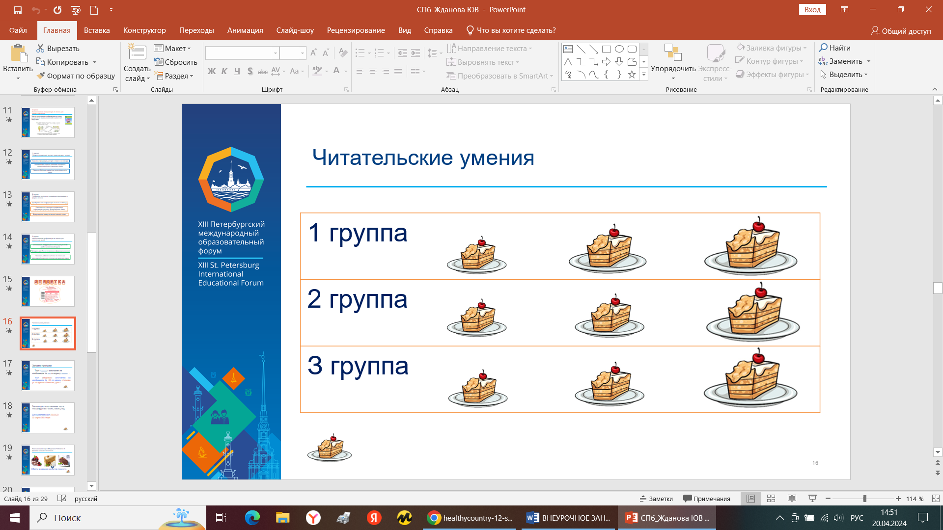

Образец заданий для игры см. в приложении «Рабочий лист».

**3. Заключительный этап**

**Педагог подводит итог**. Ребята, сегодня мы с вами учились внимательно изучать этикетку. При выборе продуктов каждому человеку нужно научиться внимательно изучать этикетку. Для чего?

*Ответы обучающихся.*

**Педагог.** Да, ребята, оказывается, как много полезной информации содержит обычная этикетка! Вам понравилось разглядывать и изучать этикетку? Что вас больше всего удивило?

*Ответы обучающихся.*

**Педагог.** Что особенно понравилось сегодня на занятии?

*Ответы обучающихся.*

**Список использованных источников**

Формирование и оценка читательской грамотности обучающихся начальной школы: учебно-методическое пособие / О.Н. Бершанская и др.; авторский коллектив. – Киров, 2023. – 96 с.

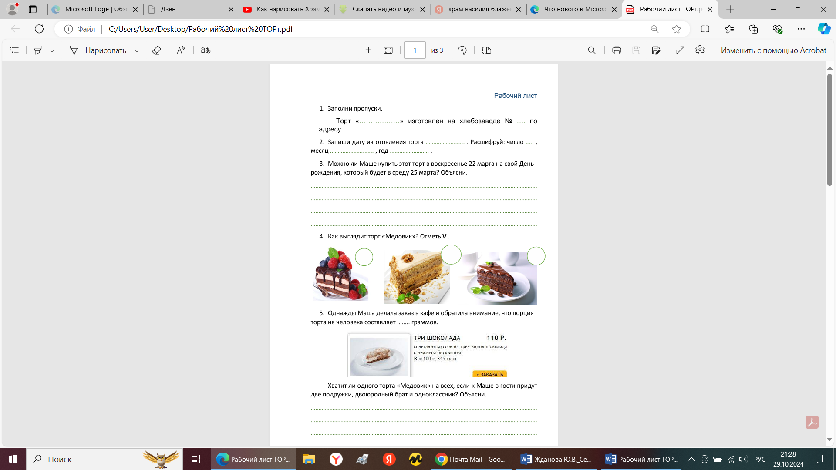

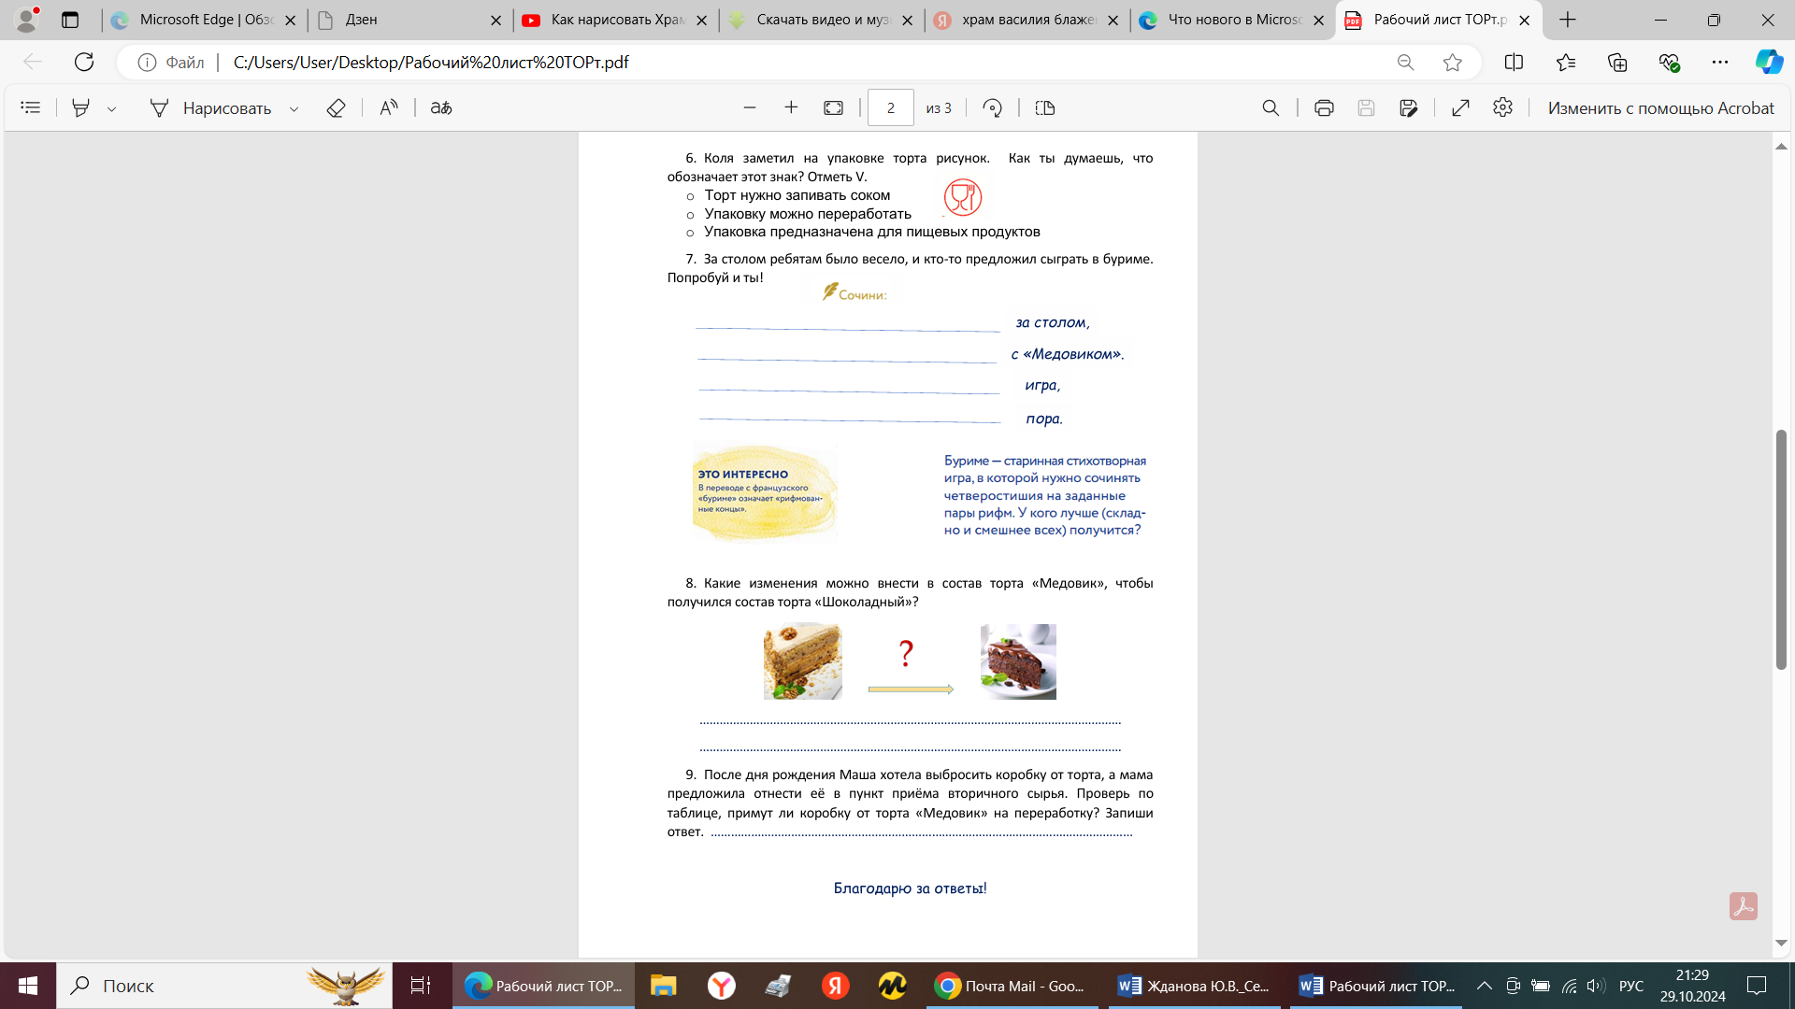

Приложение 1

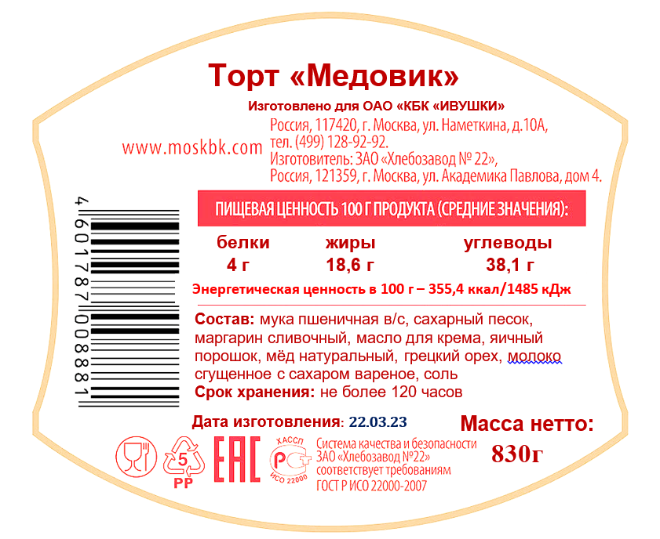

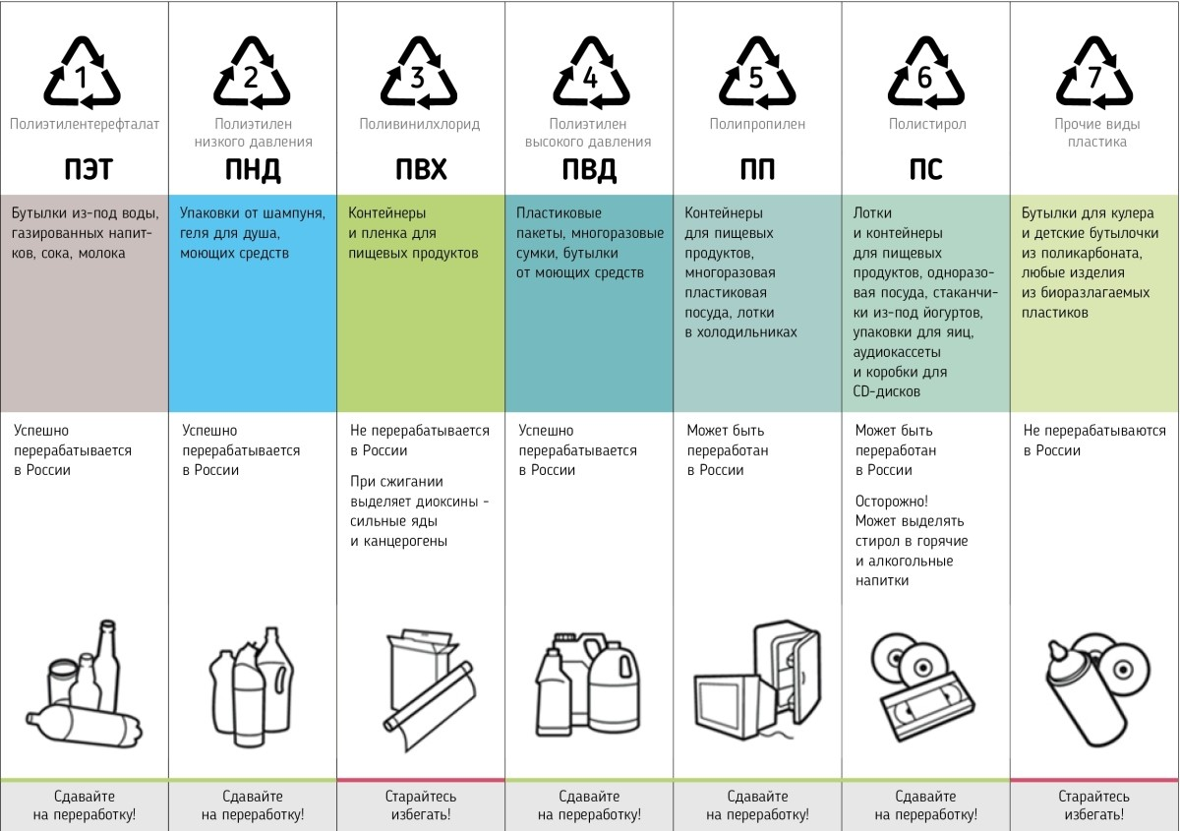Приложение 2